**PLANOS**

**Z/ SANTIAGO DE LACAYA**

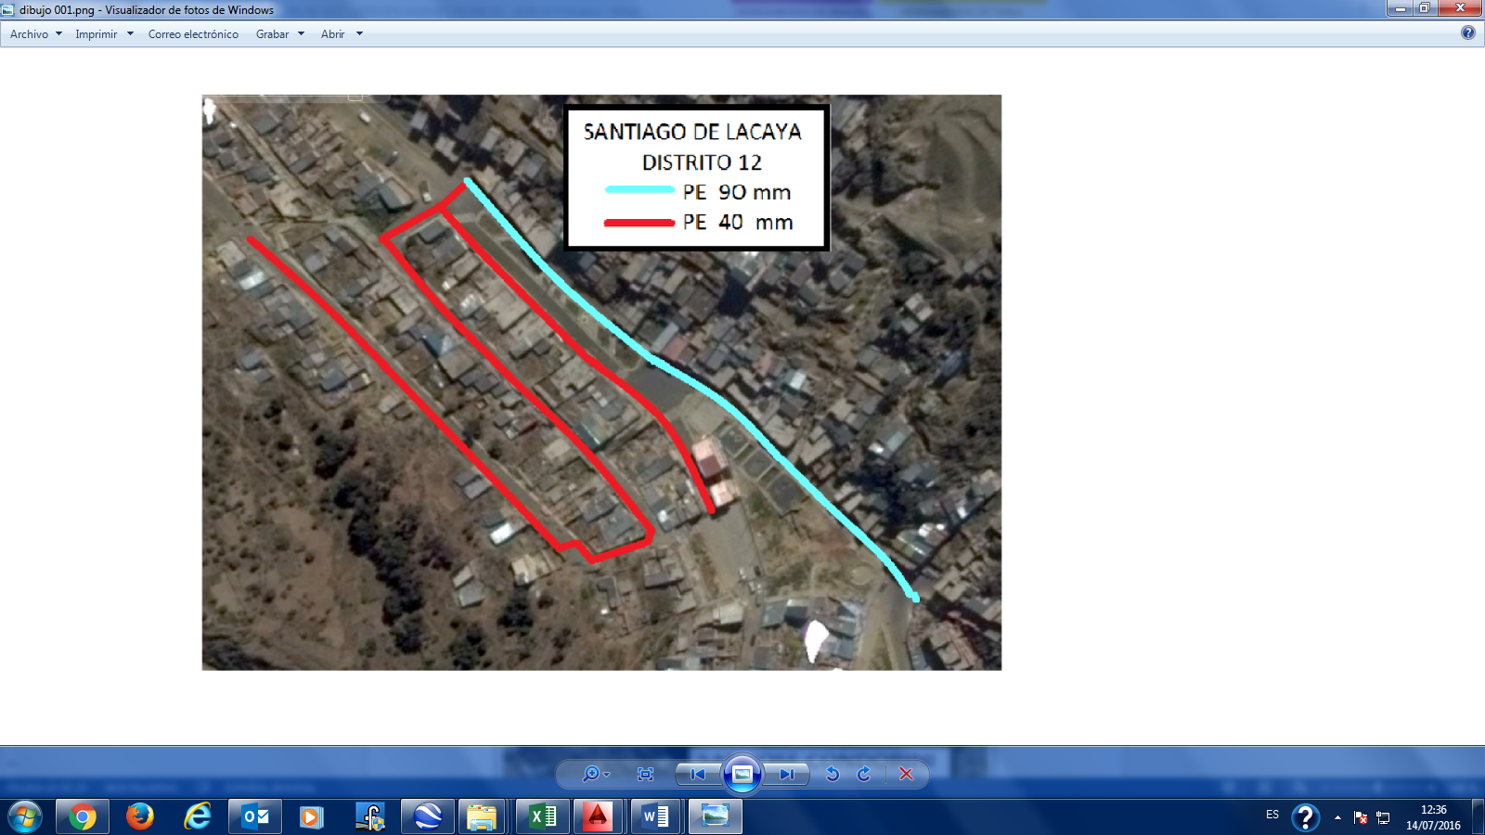

IMAGEN SATELITAL – FUENTE GOOGLE EARTH

**VISTA SATELITAL DE LA TRAYECTORIA DE LA RED SECUNDARIA**



**TRAYECTORIA DE LA RED SECUNDARIA**

**TRAYECTORIA DE LA RED SECUNDARIA**

**Z/ SAN JOSÉ CONDORINI**

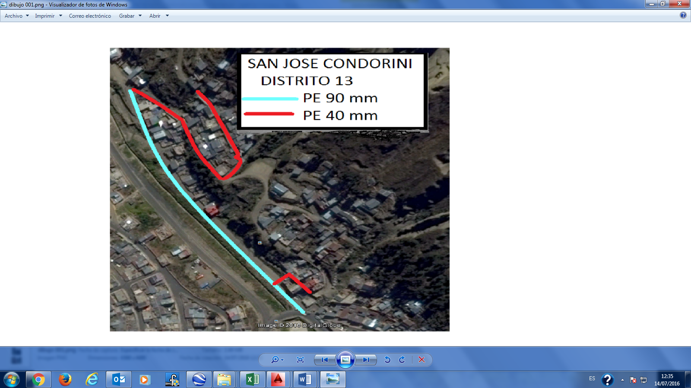

IMAGEN SATELITAL – FUENTE GOOGLE EARTH

**VISTA SATELITAL DE LA TRAYECTORIA DE LA RED SECUNDARIA**



**TRAYECTORIA DE LA RED SECUNDARIA**